第一次实验：JDK开发工具的使用

一．实验目的
- 掌握使用JDK开发Java程序的步骤。
- 掌握JDK开发环境（环境变量）的设置。
- 掌握Java程序的基本语法，学会编写简单的Java程序。

二. 实验要求
1． 下载安装JDK 软件开发包，并设置环境变量。
2． 掌握使用JDK编写Java程序的步骤。
3． 编写一个简单的 Java Application程序，输出给定的字符串。
4． 编写一个Java Application程序，输出100以内的全部偶数。

三．实验内容
1．JDK开发环境的设置。
为了能正确方便的使用SDK，需要手工配置一些 Windows 的环境变量，具体步骤如下：
- 在桌面“此电脑”图标上单击右键，选择“属性”菜单，并点击“高级系统设置”，将出现“系统属性”设置界面
- 在“高级”选项卡中单击“环境变量”按钮。将出现“环境变量”设置界面
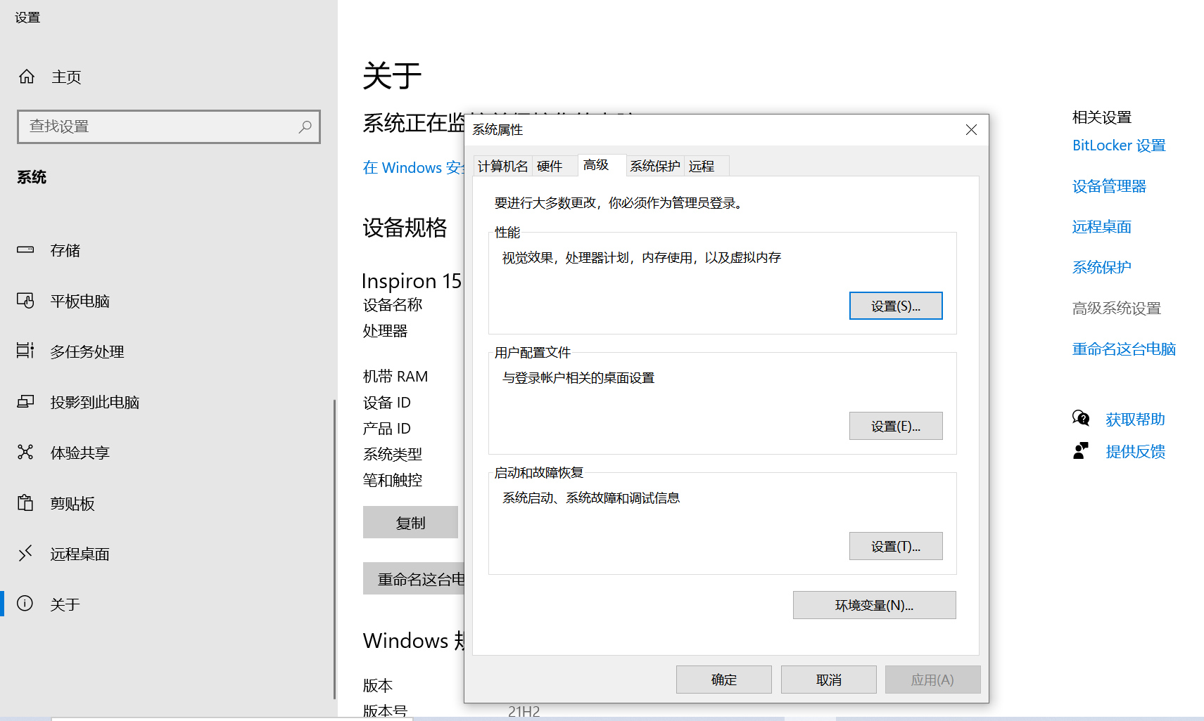

- 在“系统变量”框中单击“新建”按钮，在出现的“新建系统变量”对话框中输入： 变量名(N): Path
变量值(V): C:\Program Files\Java\jdk1.8.0_181\bin
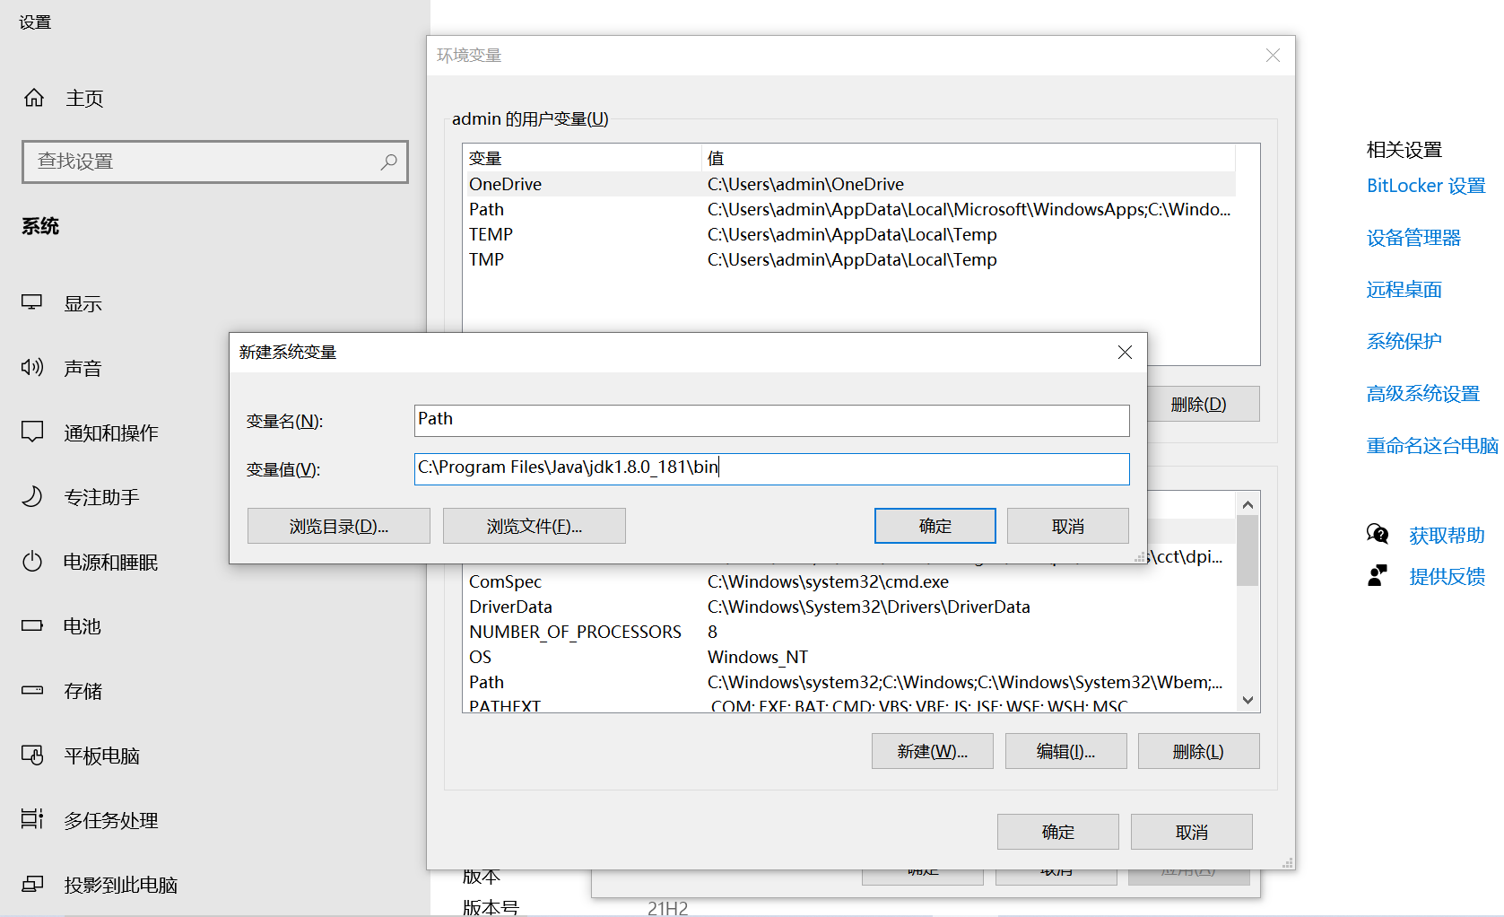

- 在“系统变量”框中单击“新建”按钮，在出现的“新建系统变量”对话框中输入： 变量名(N): ClassPath
变量值(V): .; C:\Program Files\Java\jdk1.8.0_181\lib
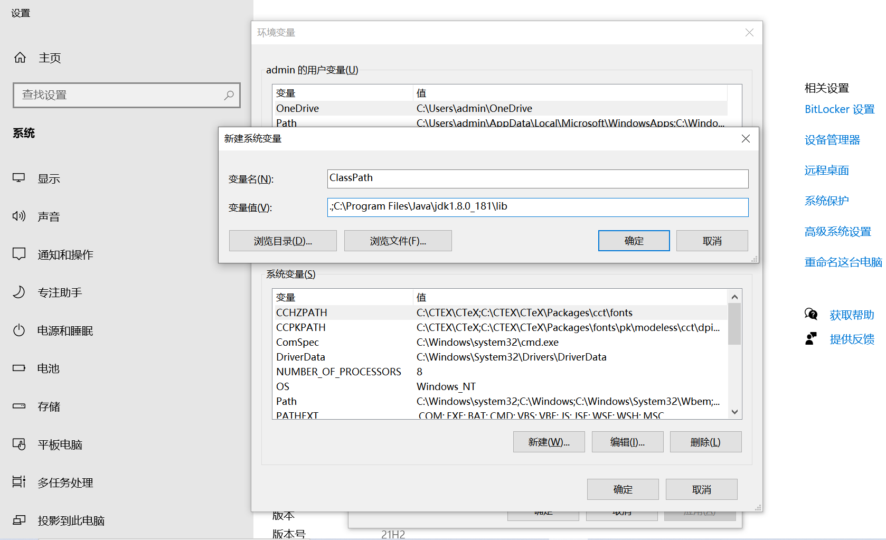

- 多次点击“确定”按钮，以保存设置。

2．熟悉命令行（MS-DOS）的操作方式。
（1）怎样进入DOS界面：
① “开始”菜单---“程序”---“附件”---“命令提示符”
②“开始”菜单---“运行”---“输入命令cmd”

（2）掌握下面DOS命令：
输入 D： 表示进入D盘。
cd 文件夹的名字 例如：cd java 将进入java目录

3．按下面步骤进行实验
（1） 开机后，创建目录D:\java\javacode。把这个目录作为我们的工作目录。我们的Java源程序、编译后的字节码文件和用来运行Java Applet的html文件都放在这个目录中。
（2） 在Windows 中启动记事本。
（3） 用记事本编辑如下源程序
public class HelloWorldApp {
public static void main(String[] args) {
System.out.println("Hello World!");
}
}

（4） 保存程序。注意，保存源程序时，程序名要与类名一致。所以用"HelloWorldApp.java" 作为本程序的文件名。记事本默认的扩展名是 .txt，所以要给文件名加引号后保存。把该文件保存到目录D:\java\javacode中。
（5） 编译程序。启动MS_DOS窗口，首先键入如下命令，
C:\ Documents and Settings\Administrator> D:
由当前目录进入D盘。
接着，键入如下命令，
D:\> cd \java\javacode
进入源程序所在目录D:\java\javacode。
最后，键入如下命令，把HelloWorldApp.java编译成字节码文件。
D:\java\javacode> javac HelloWorldApp.java
如果编译成功，则在D:\java\javacode目录中生成字节码文件HelloWorldApp.class
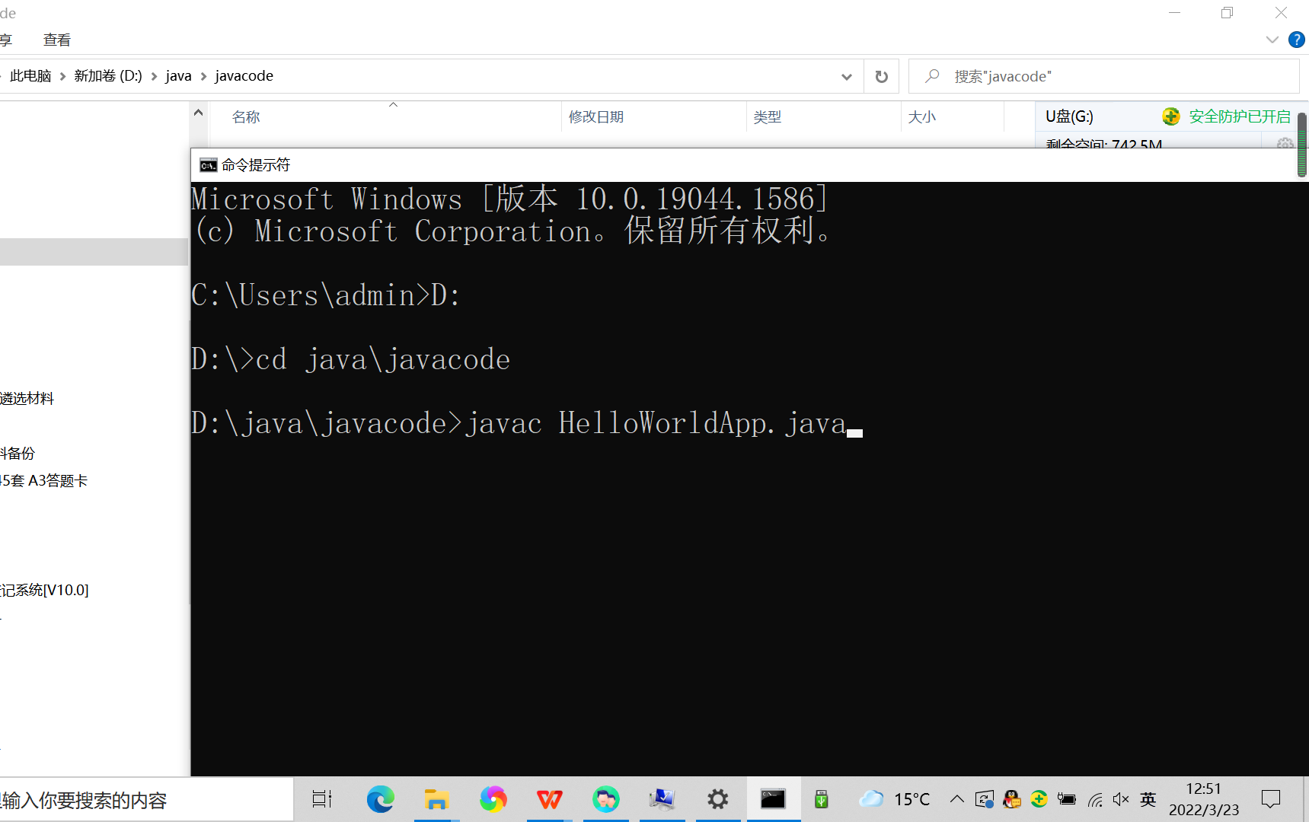

- 运行程序
进入HelloWorldApp.class所在目录D:\java\javacode，键入命令
D:\java\javacode> java HelloWorldApp
就可以运行程序
（7） 观察程序的运行结果
（8） 如果把上面程序中的第二条语句 public static void main( String args[] ) 改成 public void main( String args[] ) 行不行？如果改成public static void main( String arg [] ) 行不行？不行的话把编译时的错误提示信息记录下来。

4．编写一个应用程序，输出100以内的全部偶数，并以10个一行的形式输出。

四、实验总结
请在实验报告中对本次实验内容进行总结。

